SKINTOP® Neuheiten für die sichere Verbindung

Maßgeschneiderte Verschraubungslösungen von LAPP

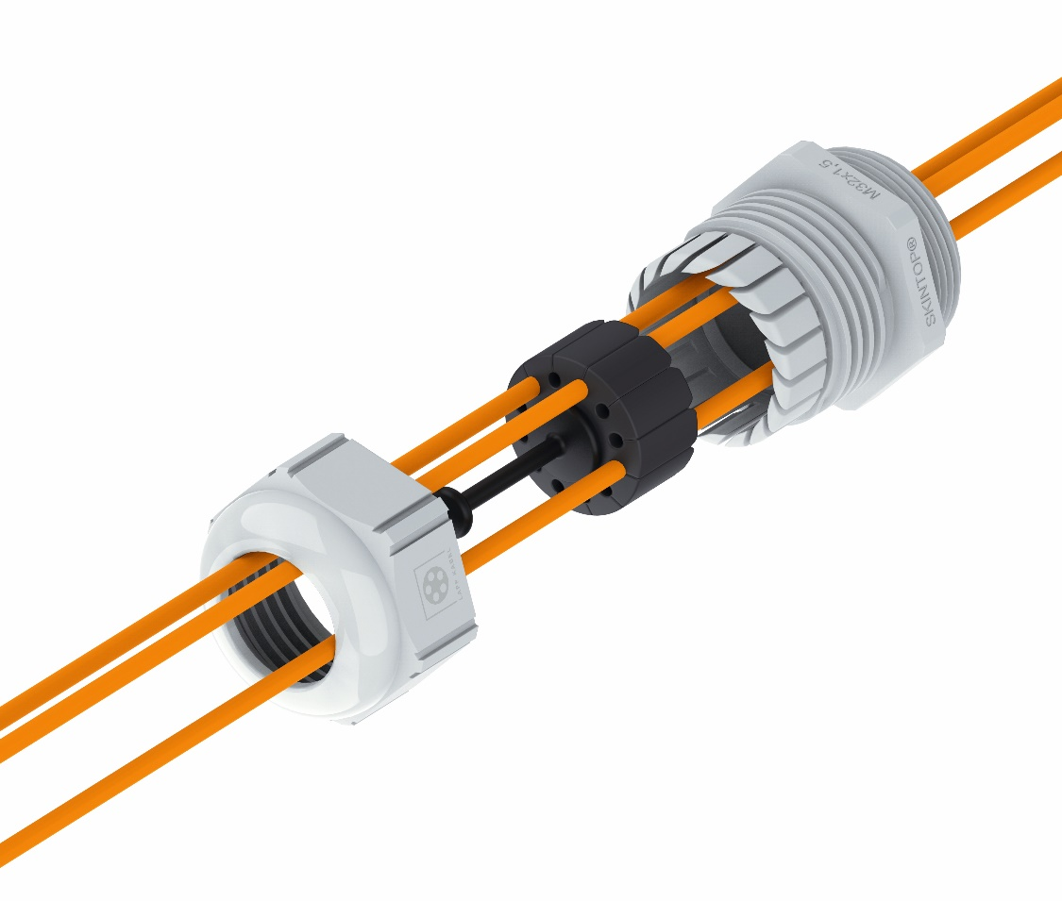
Mit der SKINTOP® FIBER können bis zu zwölf Lichtwellenleiter gleichzeitig in ein Gehäuse eingeführt werden.

Stuttgart, 11. November 2020
In Schaltschränken oder Installationsboxen geht ohne Kabelverschraubungen nichts. Sie schützen Kabel und Leitungen vor mechanischen Einflüssen, vor hohen Temperaturen, isolieren und sie bieten Zugentlastung und Erdung. Um den Anwendern noch bessere, maßgeschneiderte Lösungen zu bieten, hat LAPP sein Portfolio weiter ausgebaut und stellt jetzt mehrere neue SKINTOP® Kabelverschraubungen vor.
Die SKINTOP® FIBER wurde für Industrie 4.0-Anwendungen und FTTx-Netzarchitekturen zum Breitbandausbau konzipiert. Es können bis zu zwölf Lichtwellenleiter gleichzeitig in ein Gehäuse eingeführt werden. Das ermöglicht ein innovativer Dichtungseinsatz aus weichem Ethylen-Propylen-Dien-Kautschuk (EPDM). Die schonende Klemmung ermöglicht gute Fixierung und Abdichtung ohne die Übertragungsleistung zu beeinträchtigen. Und Dank geschlitzter Bohrungen im Dichteinsatz können sogar konfektionierte Lichtwellenleiter durchgeführt werden. Weiterer Vorteil: Auch bei beengten Platzverhältnissen ist die Installation einfach. Zudem wird unsachgemäßes Knicken oder Klemmen der Lichtwellenleiter verhindert.
Eine größere Abmessungsvielfalt garantieren die neuen Dichteinsätze SKINTOP® DIX-M AUTOMATION. Sie sind dank geschlitzter Dichtung speziell zur Durchführung von bereits konfektionierten Datenleitungen geeignet. Die neuen Varianten decken Leitungsdurchmesser von 3-10 mm ab. In Verbindung mit metrischen SKINTOP® und SKINTOP® CLICK Kabelverschraubungen kann eine ideale Abdichtung der Leitung erzielt werden. Und sofern die Bohrung optimal belegt ist, wird sogar die Schutzart IP 68 erreicht.

Seit August 2020 bietet der Weltmarktführer für integrierte Kabel- und Verbindungslösungen auch Kabelverschraubungen in einer bleifreien Messingvariante an. Der Grund: Blei darf als Beimischung zur leichteren Verarbeitung nur noch bis Juli 2021 verwendet werden – es sei denn es käme zu einer erneuten Verlängerung. Zum Start gibt es die gängigsten Kabelverschraubungen von LAPP auch in einer bleifreien Variante. Zu den ersten Produkten gehören die beliebten Modelle SKINTOP® MS-M und MS-SC-M sowie die Gegenmutter SKINDICHT® SM-M. Lisa Schlingmann, Produktmanagerin bei LAPP: „Wir setzen sehr auf Nachhaltigkeit, deshalb wollten wir nicht so lange warten, bis es offiziell verboten ist. Vor allem bei langlebigen Maschinen sollten Anwender schon heute daran denken.“

Informationen zu den Neuprodukten von LAPP gibt es auch auf der SPS Connect, der virtuellen Plattform der internationalen Fachmesse SPS.

Das Bild in druckfähiger Qualität finden Sie hier

Pressekontakt
Irmgard Nille
Tel.: +49(0)711/7838–2490
Mobil: +49(0)160/97346822
irmgard.nille@in-press.de

U.I. Lapp GmbH
Schulze-Delitzsch-Straße 25
D-70565 Stuttgart

Weitere Informationen zum Thema finden Sie hier: www.lappkabel.de/presse

Über LAPP:
LAPP mit Sitz in Stuttgart ist einer der führenden Anbieter von integrierten Lösungen und Markenprodukten im Bereich der Kabel- und Verbindungstechnologie. Zum Portfolio des Unternehmens gehören Kabel und hochflexible Leitungen, Industriesteckverbinder und Verschraubungstechnik, kundenindividuelle Konfektionslösungen, Automatisierungstechnik und Robotiklösungen für die intelligente Fabrik von morgen und technisches Zubehör. LAPPs Kernmarkt ist der Maschinen- und Anlagenbau. Weitere wichtige Absatzmärkte sind die Lebensmittelindustrie, der Energiesektor und Mobilität.
Das Unternehmen wurde 1959 gegründet und befindet sich bis heute vollständig in Familienbesitz. Im Geschäftsjahr 2018/19 erwirtschaftete es einen konsolidierten Umsatz von 1.222 Mio. Euro. Lapp beschäftigt weltweit rund 4.650 Mitarbeiter, verfügt über 18 Fertigungsstandorte sowie 44 eigene Vertriebsgesellschaften und kooperiert mit rund 100 Auslandsvertretungen.

